VDE Messwand

Benutzerhandbuch

Version: 10.03.2026

Inhaltsverzeichnis
- Startseite / Hauptmenü
- Prüfungsmodus
- Manueller Modus
- Testmodus
- Trainingsmodus – Übersicht
- Training: Arbeiten spannungsfrei
- Training: Arbeiten unter Spannung
- Admin-Bereich – Login
- Admin-Panel – Übersicht
- Admin – Konfiguration
- Admin – Relaisverwaltung
- Admin – Trainingsinhalte
- Admin – Prüfungsdatenbank
- Admin – Netzwerk

Einleitung
Die VDE Messwand ist ein digitales Prüf- und Trainingssystem für Elektrofachkräfte. Das System ermöglicht die simulation von Fehlern in elektrischen Anlagen, die Durchführung standardisierter Prüfungen sowie die Dokumentation der Ergebnisse.
Dieses Handbuch beschreibt alle Funktionsbereiche der Benutzeroberfläche mit Screenshots und Erläuterungen.

Startseite / Hauptmenü
Die Startseite zeigt das Hauptmenü mit allen verfügbaren Betriebsmodi. Von hier aus kann der Benutzer zwischen Prüfungsmodus, manuellem Modus, Testmodus und Trainingsmodus wählen.

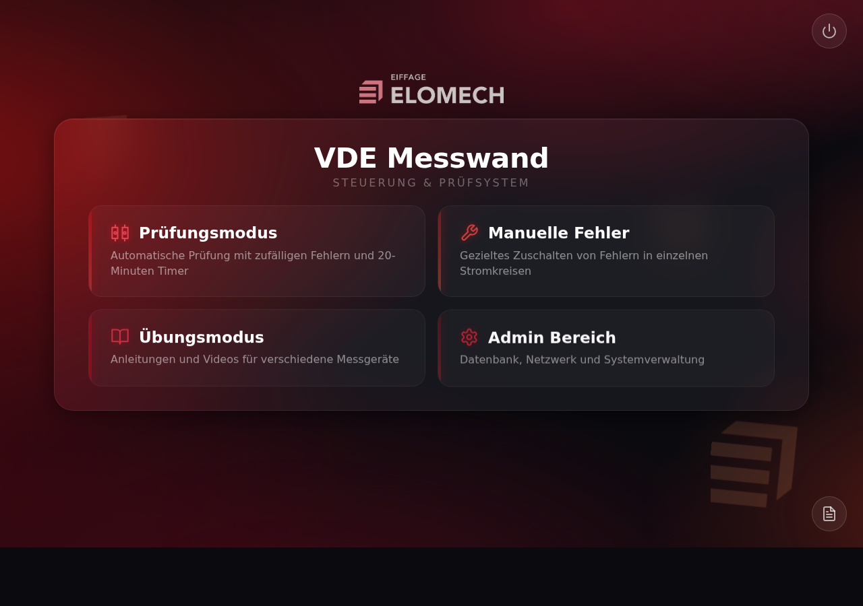

Prüfungsmodus
Im Prüfungsmodus werden zufällig Fehler an der Messwand geschaltet. Der Prüfer startet die Prüfung, der Prüfling identifiziert die Fehler und meldet das Ergebnis. Die Dauer wird automatisch erfasst.

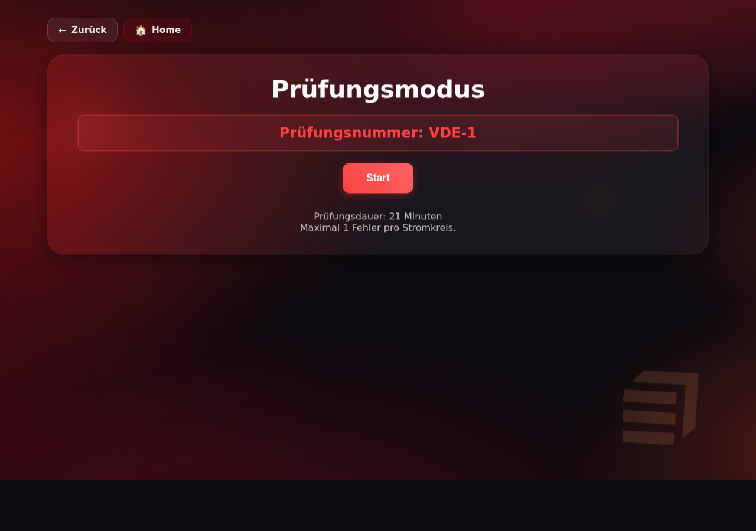

Manueller Modus
Im manuellen Modus können einzelne Relais gezielt ein- und ausgeschaltet werden. Dies eignet sich für gezielte Fehlerszenarien oder Demonstrationen.

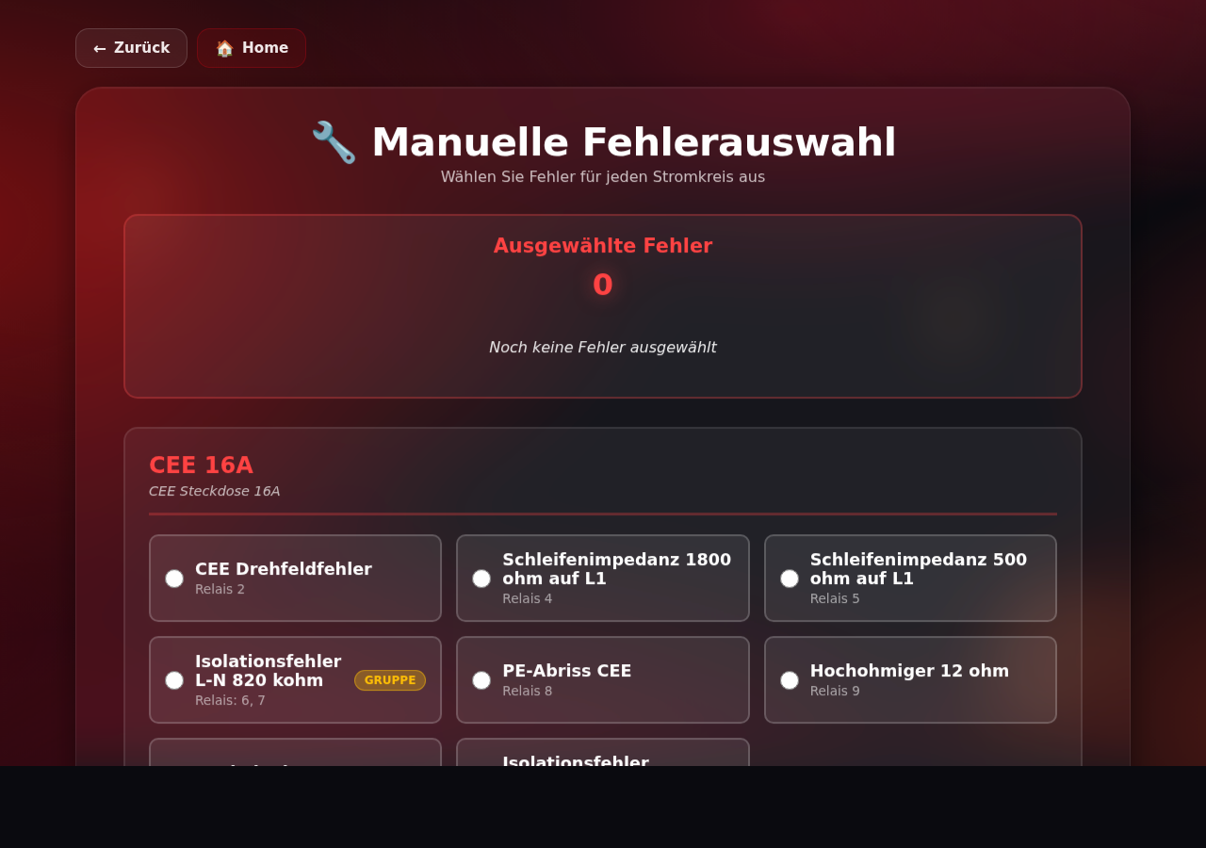

Testmodus
Der Testmodus prüft automatisch alle Relais auf Funktion. Jedes Relais wird nacheinander geschaltet und der Status überprüft. Ergebnisse werden live angezeigt.

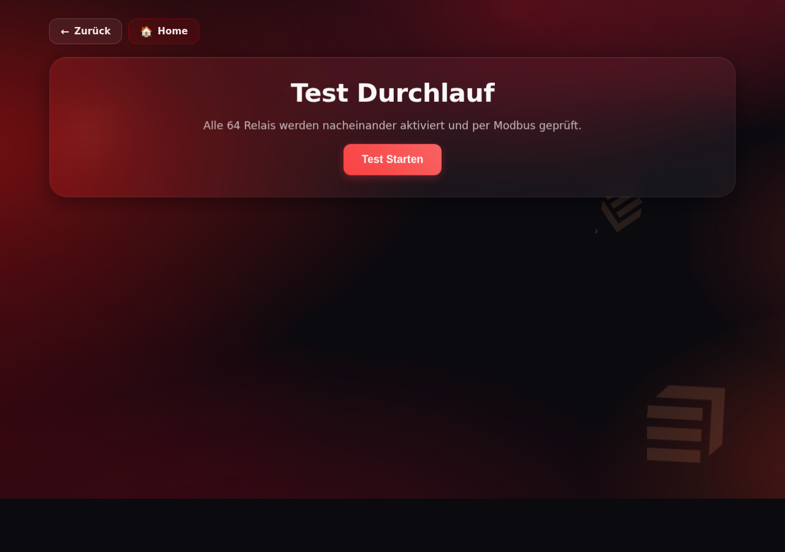

Trainingsmodus – Übersicht
Der Trainingsmodus bietet Lernmaterial zu elektrischen Schutzmaßnahmen. Es stehen zwei Kategorien zur Verfügung: Arbeiten spannungsfrei und Arbeiten unter Spannung.

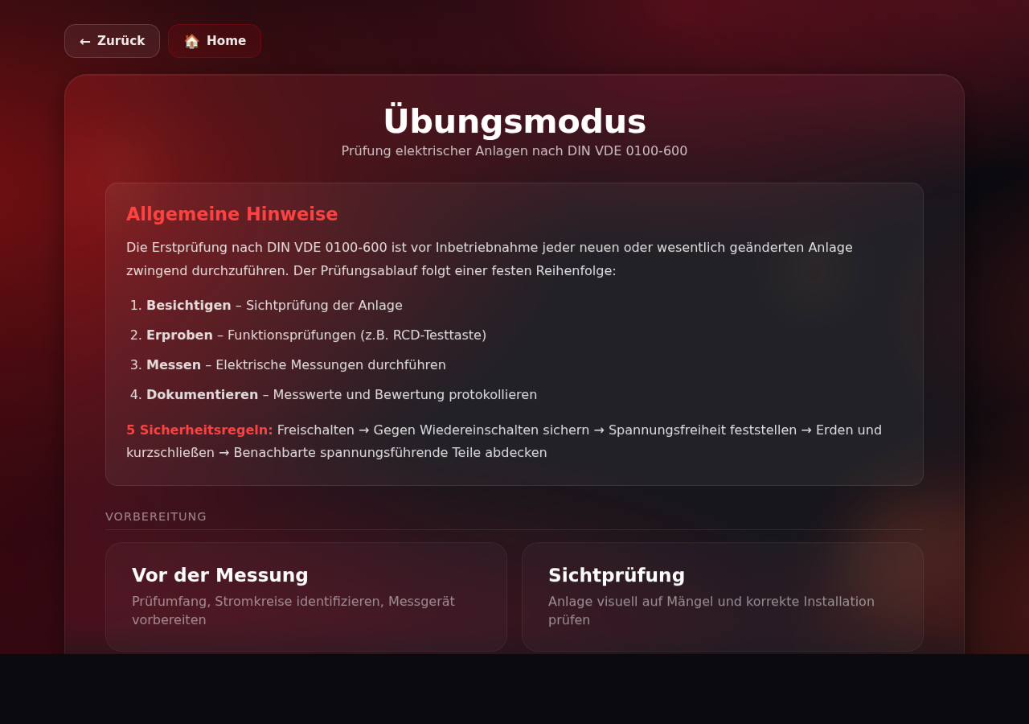

Training: Arbeiten spannungsfrei
Lerninhalt zur Durchführung von Arbeiten in spannungsfreiem Zustand. Die 5 Sicherheitsregeln werden erläutert und visualisiert.

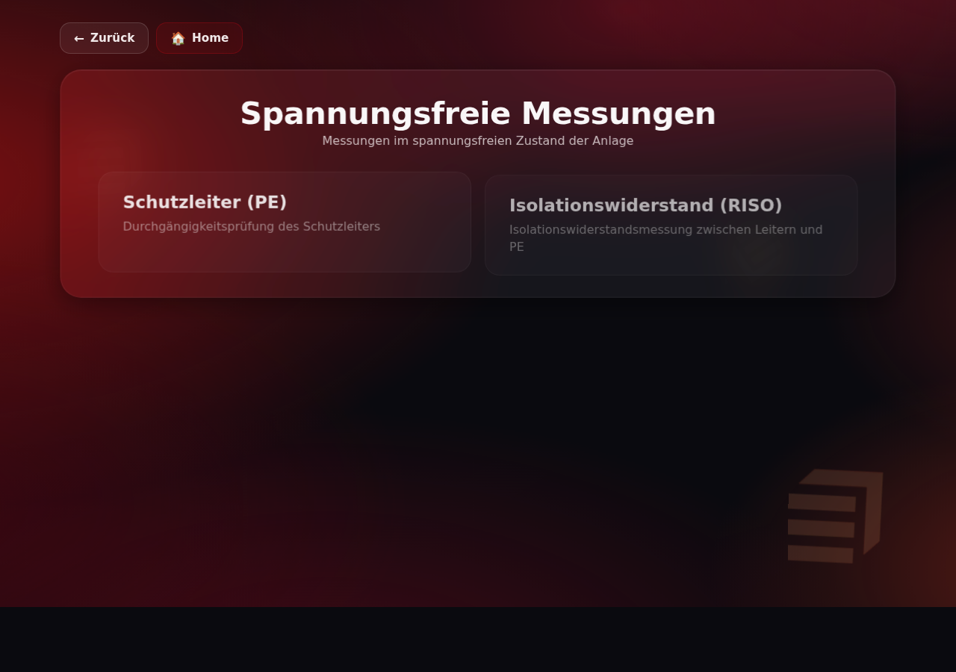

Training: Arbeiten unter Spannung
Lerninhalt zu Schutzmaßnahmen beim Arbeiten unter Spannung, Schutzausrüstung und rechtlichen Voraussetzungen.

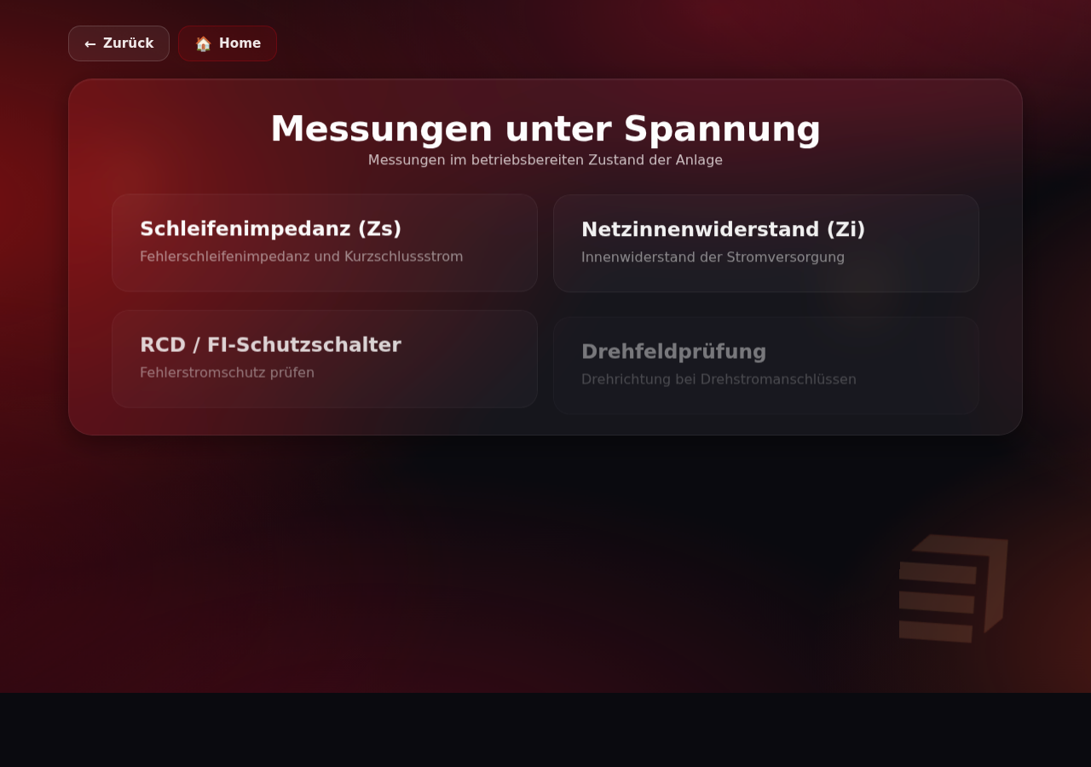

Admin-Bereich – Login
Der Admin-Bereich ist durch einen Code gesichert. Nach erfolgreicher Eingabe des Zugangscodes stehen alle Konfigurationsoptionen zur Verfügung.

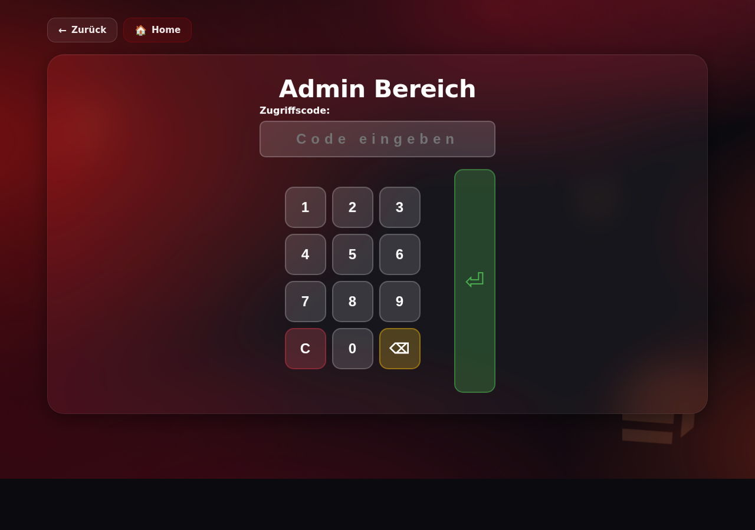

Admin-Panel – Übersicht
Das Admin-Panel bietet eine Übersicht aller Verwaltungsfunktionen: Konfiguration, Relaisverwaltung, Trainingsinhalt, Datenbank und Netzwerk.

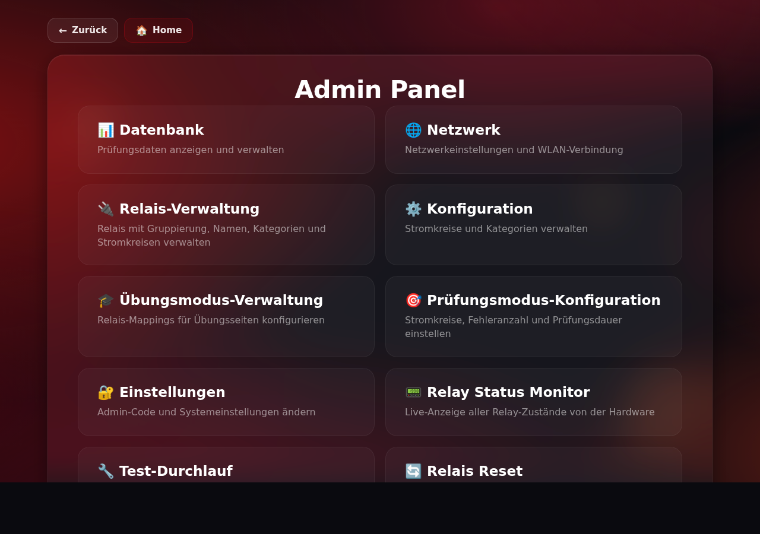

Admin – Konfiguration
Hier werden allgemeine Einstellungen vorgenommen: Prüfungsmodus-Parameter, Stromkreise, Kategorien und der Admin-Zugangscode.

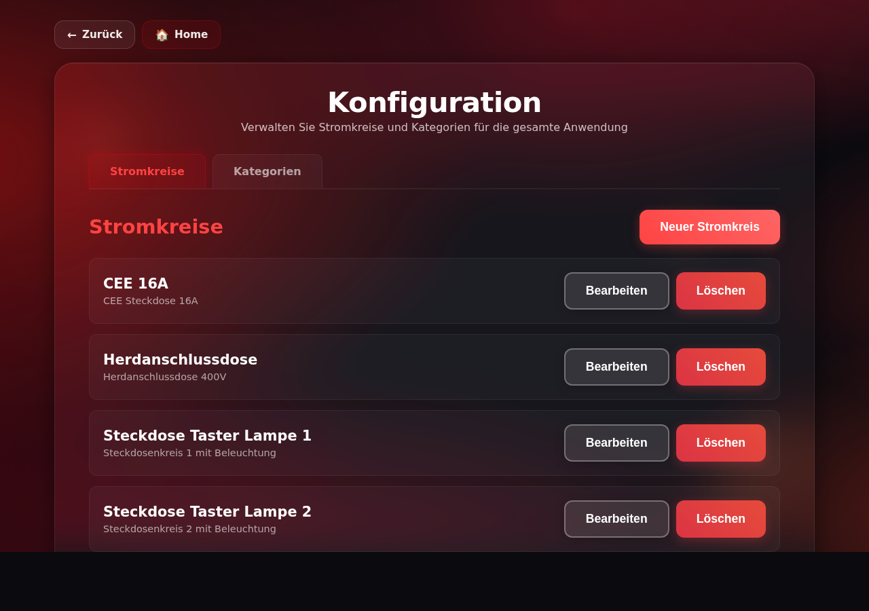

Admin – Relaisverwaltung
In der Relaisverwaltung werden alle 32 Relais konfiguriert. Jedes Relais kann einem Stromkreis und einer Fehlerkategorie zugeordnet werden. Gruppen können für gleichzeitiges Schalten erstellt werden.

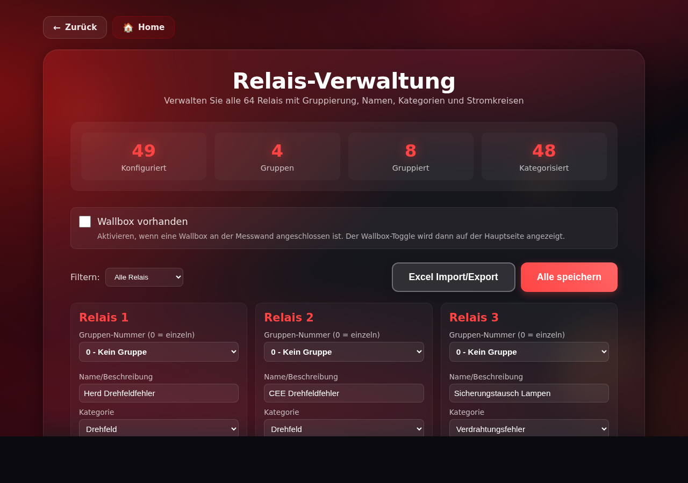

Admin – Trainingsinhalte
Verwaltung der Trainingsinhalte für den Lernbereich. Texte, Bilder und Kategorien können hier bearbeitet werden.

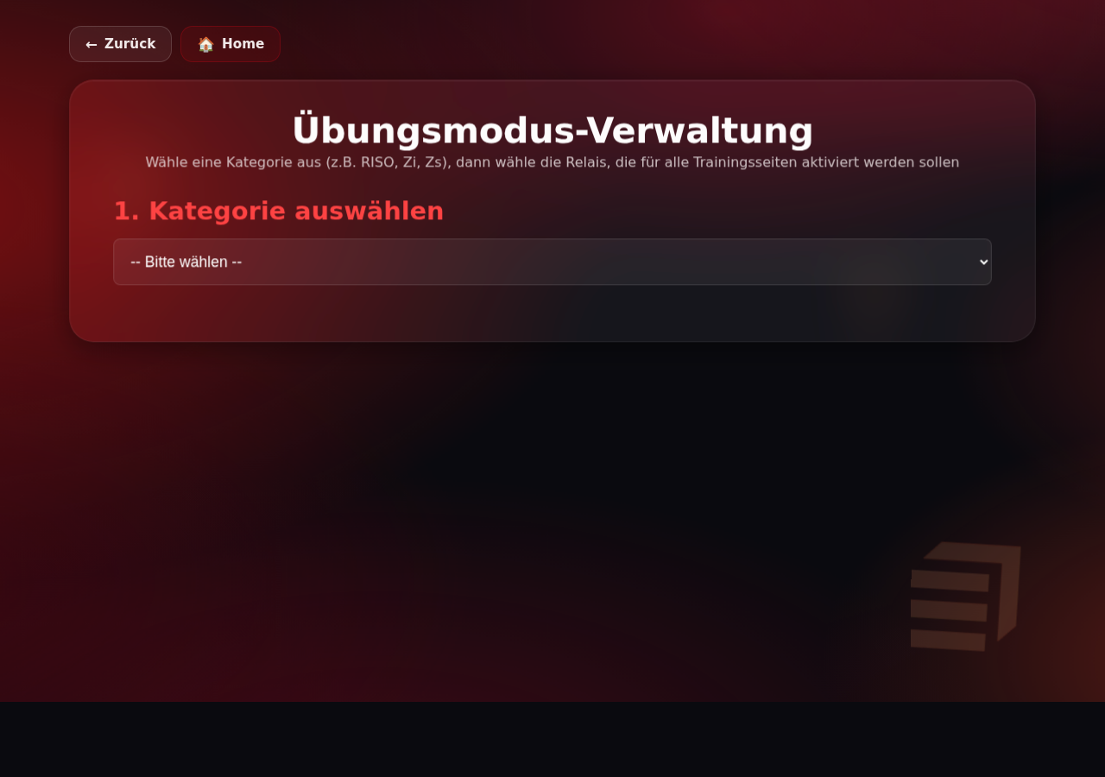

Admin – Prüfungsdatenbank
Die Datenbank zeigt alle durchgeführten Prüfungen mit Zeitstempel, aktivierten Fehlern, Dauer und Status. Daten können als CSV exportiert oder gelöscht werden.

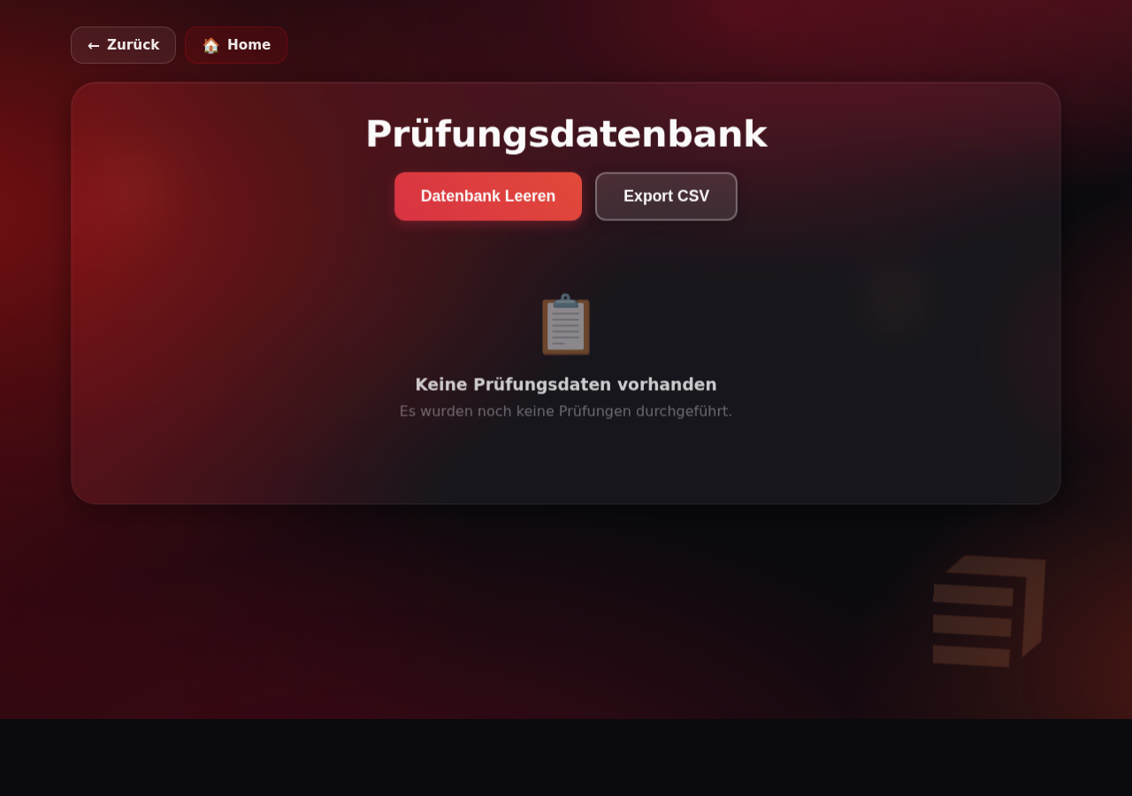

Admin – Netzwerk
Netzwerkeinstellungen: WLAN-Verbindung, Hotspot-Modus und Anzeige der aktuellen IP-Adressen und Netzwerkschnittstellen.

